Среда
Расскажите ребёнку о том, какой праздник отмечается в нашей стране 9 мая и почему он называется «День Победы».
den_pobedy.pptx

Познакомьте ребенка с пословицей и объясните её значение
«Мир строит, а война разрушает».

Развитие речи.
Тема: «Разучивание стихотворения Н. Найдёновой «Пусть небо будет голубым».
Цель: познакомить детей с новым стихотворением. Развивать память, активизировать и расширять словарный запас.

Пусть небо будет голубым,
Пусть в небе не клубится дым,
Пусть пушки грозные молчат
И пулеметы не строчат,
Чтоб жили люди, города.
Мир нужен на земле всегда!

Лепка
Тема: «С Днём победы!»
Цель: учить детей с помощью пластилина выполнять плоскостные изображения, раскатывая кусок пластилина колбаской, затем разрезая стекой на мелкие фрагменты. Которыми заполняется заготовленное ранее изображение. Развивать у детей мелкую моторику, умение адекватно оценивать свою работу.

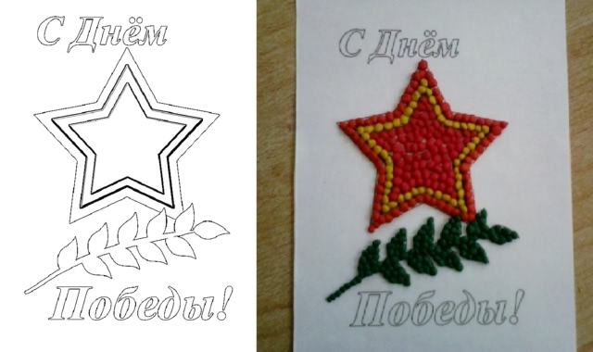

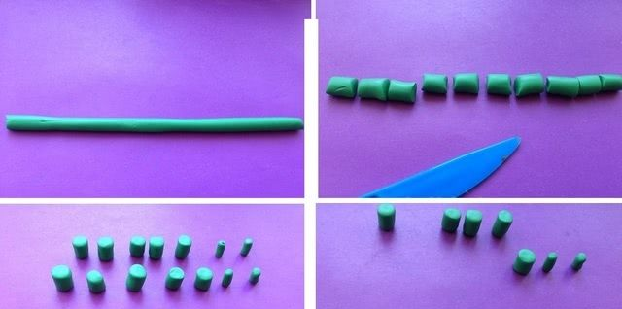

Прослушайте с ребенком тематические песни:
- «Бравые солдаты»
- «Темная ночь»

Дид. игры «Военный транспорт»,
«Военные профессии».

Четверг
Математика
Тема: «Деление квадрата на 4 равные части».
Цель: познакомить детей с делением квадрата на 4 равные части, учить называть части и сравнивать целое и часть.
Продолжать учить сравнивать предметы по высоте с помощью условной меры, равной одному из сравниваемых предметов.

Раскрашивание рисунков по теме:

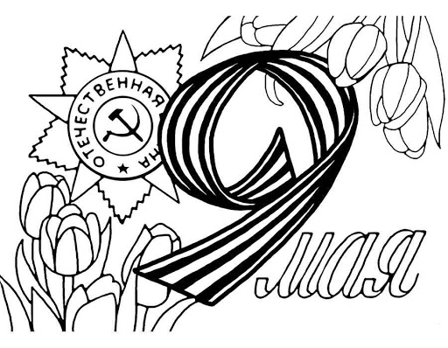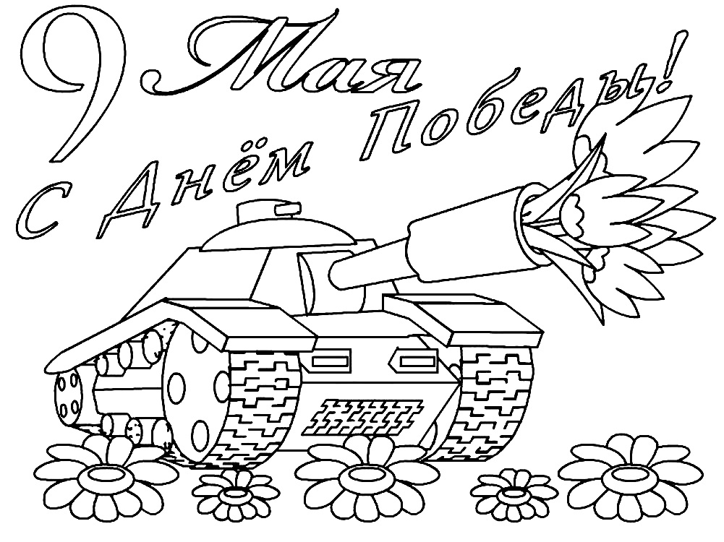

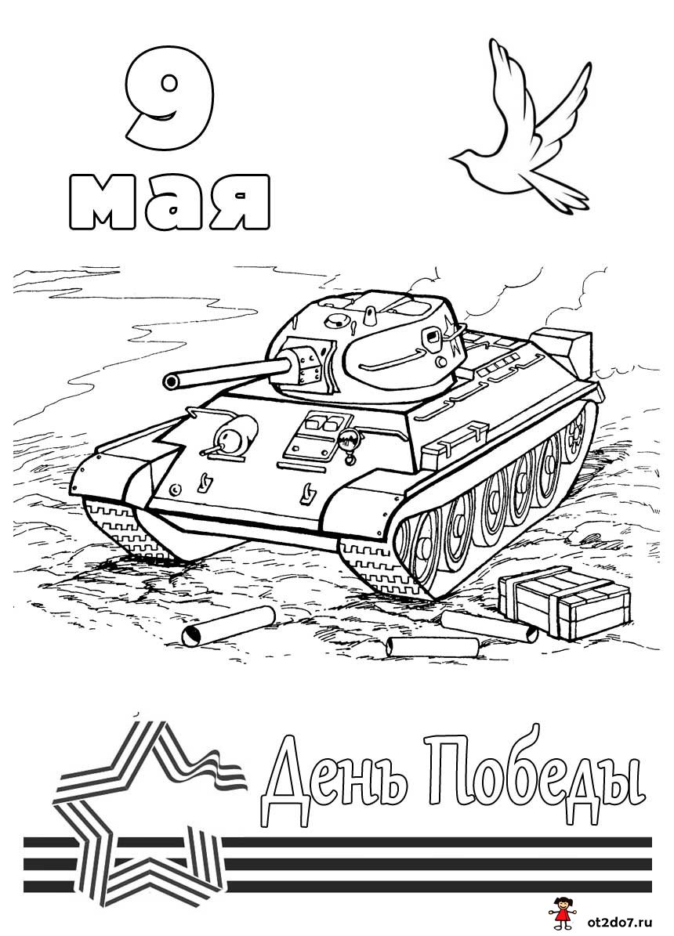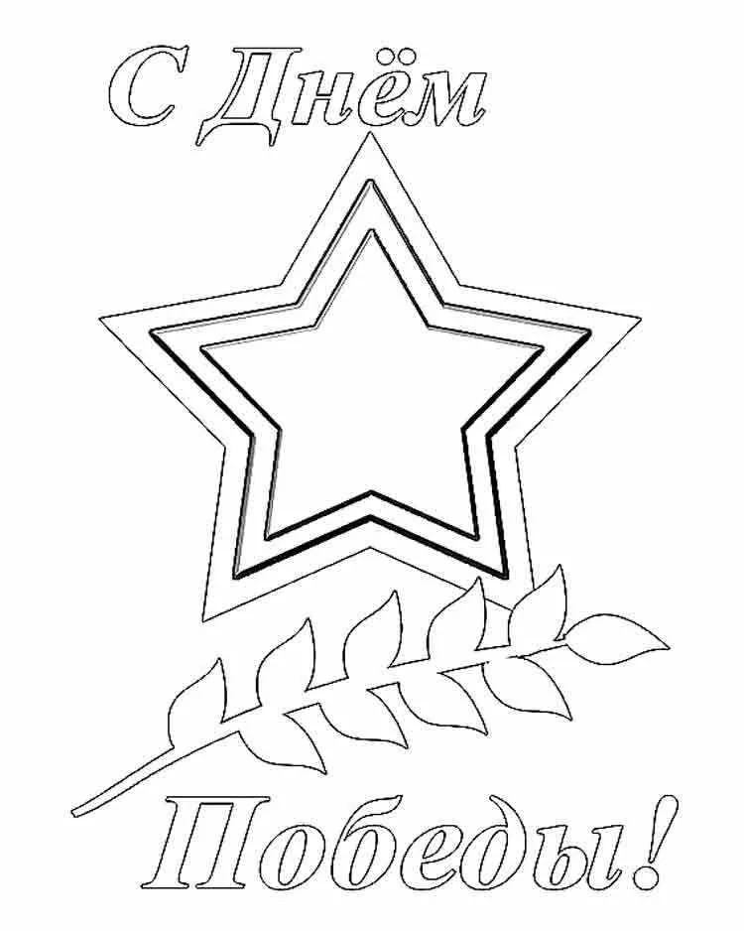
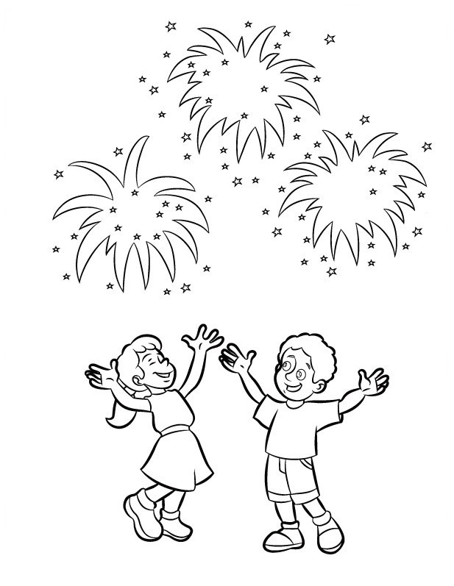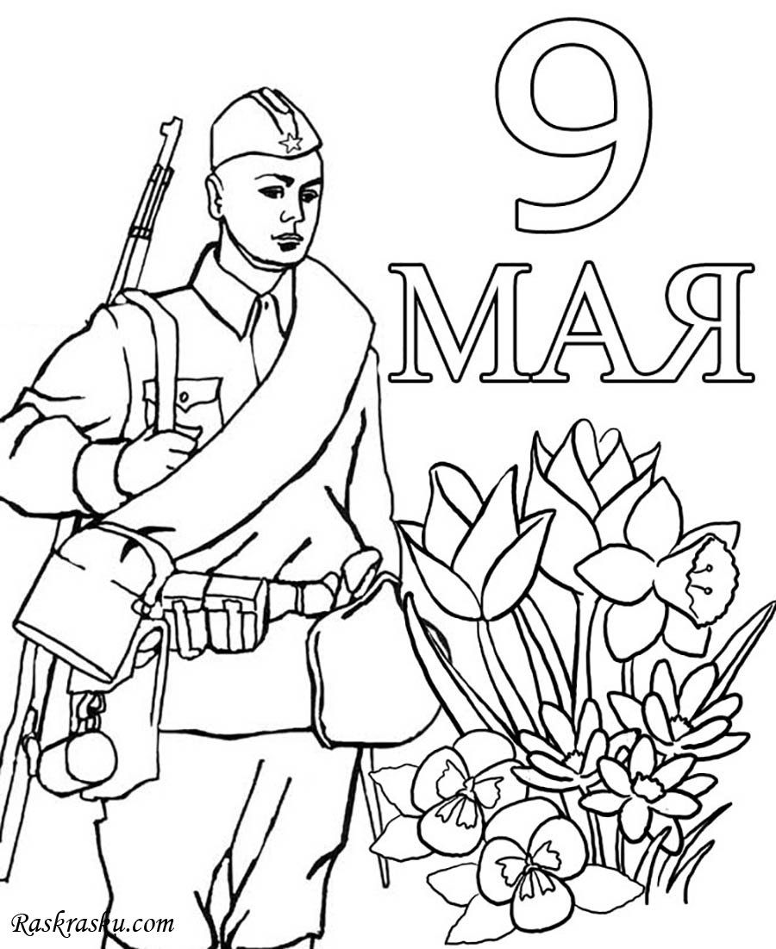
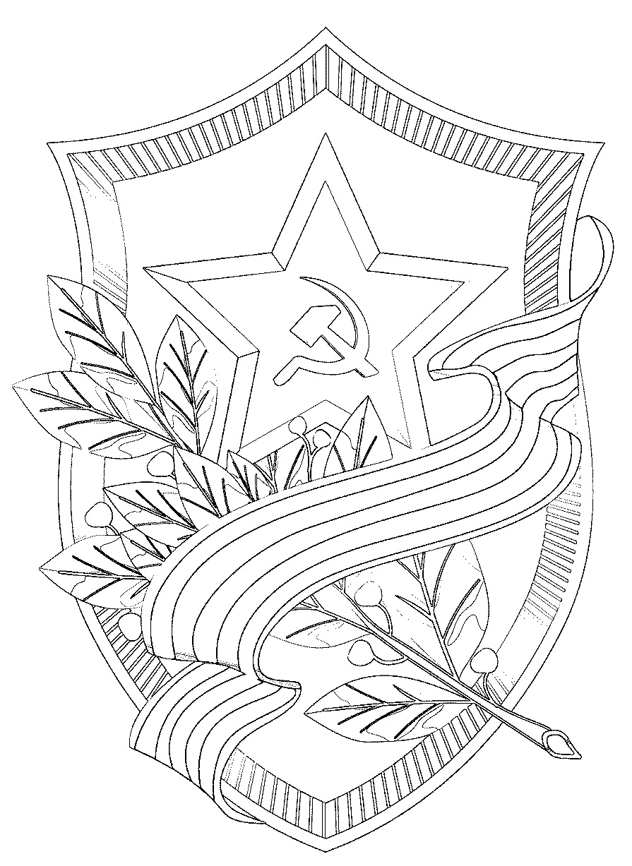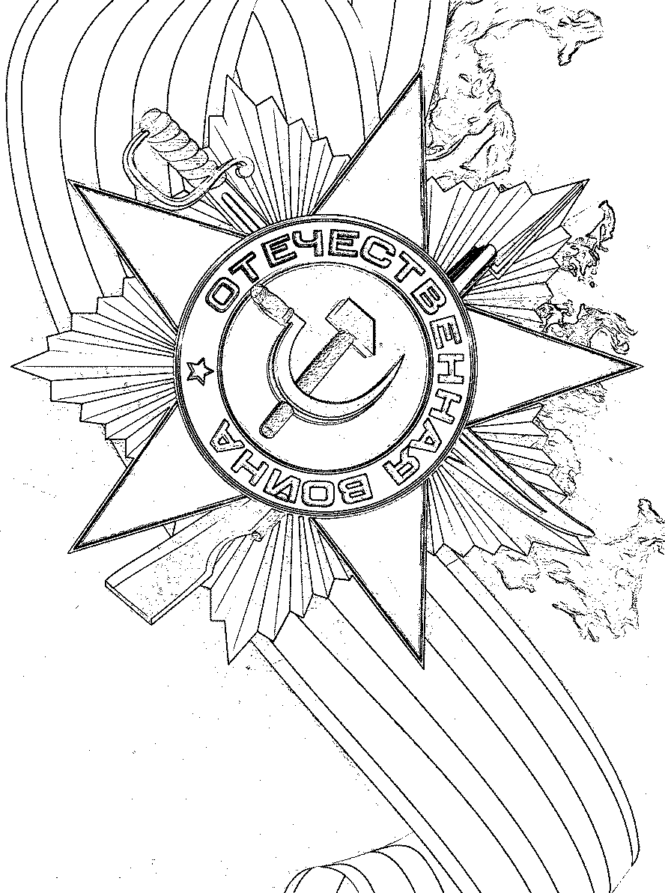

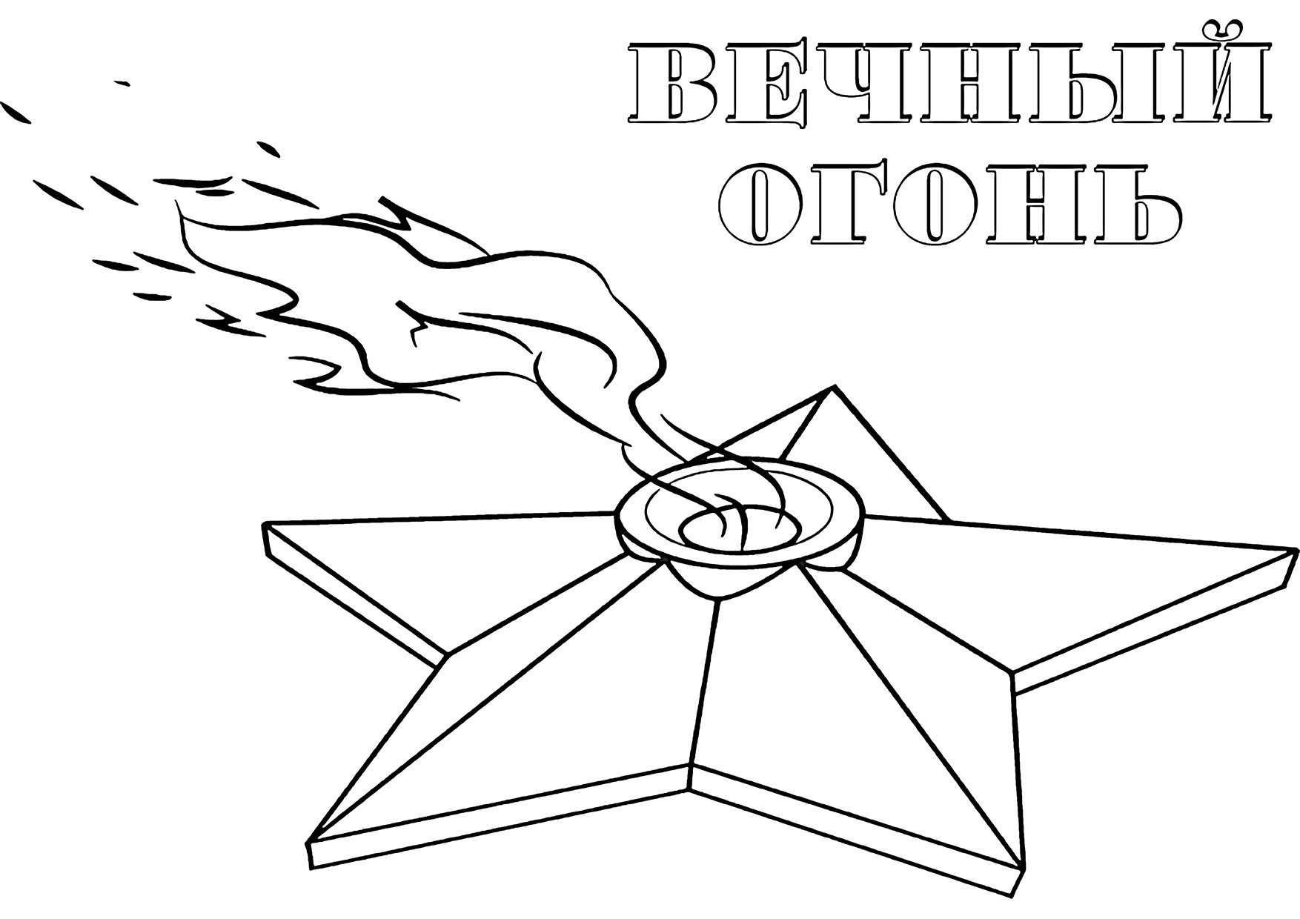

Почитайте ребенку книги о войне:

Л. Кассиль «Твои защитники»
С. П. Алексеев «Рассказы из истории Великой Отечественной войны»
С.Алексеев «Первый ночной таран»
С. М. Георгиевская «Галина мама»
К. Г. Паустовский «Стальное колечко.
Е. Благинина «Шинель»
С. Михалков «День Победы».
В. Катаев »Сын полка.»
Е. Ильина »Четвертая высота»
А. Фадеев »Сашко»

Словесные игры:

- Учимся подбирать однокоренные слова.
Герой – геройский, героический, героизм...
Защита – защитник, защищать, защищенный...
- «Закончи предложения»
9 Мая - …
Все поздравляют ветеранов с …
В этот день ветеранам дарят …
Люди идут возлагать цветы к …
У Вечного огня уже лежит много …
На Красной площади проходит …

Пятница
Аппликация
Тема: «Поздравительная открытка» (Любой из предложенных образцов).
Цель: учить детей создавать изображение, применяя полученные ранее знания.. Закрепить умение красиво располагать изображение на листе бумаги. Развивать воображение, художественный вкус. Совершенствовать технические навыки.

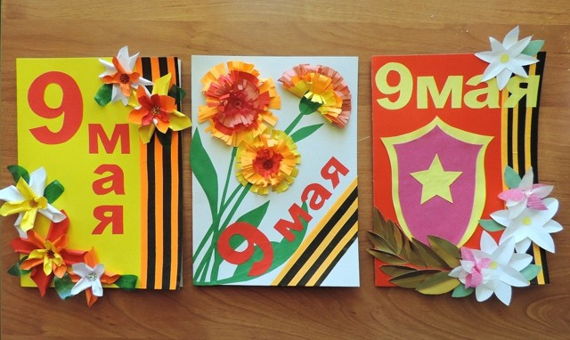

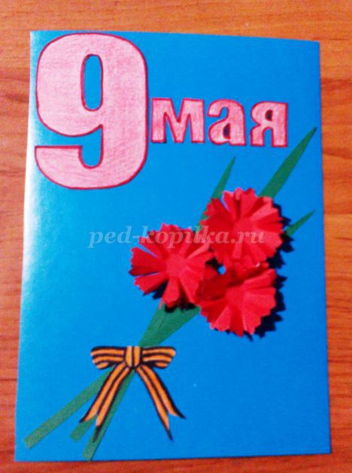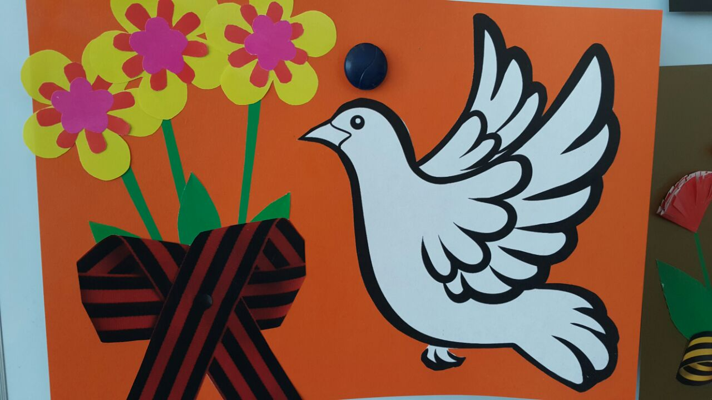

Расскажите детям:
Белый голубь – символ Мира, чистоты и светлого неба.
Георгиевская лента – символ дня Победы, биколор (двуцвет) оранжевого и чёрного цветов. Чёрный цвет означает дым, а оранжевый – пламя. Её можно встреть на лентах моряков, на многих наградах (орденах, медалях). Эта лента стала символом военной доблести и славы.
Красная гвоздика – символ Памяти и благодарности. Красная гвоздика является символом пролитой крови, олицетворение мужества, храбрости, побед и преодоление трудностей.
Красная звезда – с одной стороны, это как эмблема, отличающая от других, на военной технике, на форме наших бойцов, издавна считалось, что это защита, оберег от всего плохого, а с другой стороны – это символ вечности. «Вечность» - значит «всегда». Например, вечный огонь располагают именно в звезде.

Как нарисовать танк по клеткам? См. ссылку.

https://www.youtube.com/watch?v=xt41VGYieCs

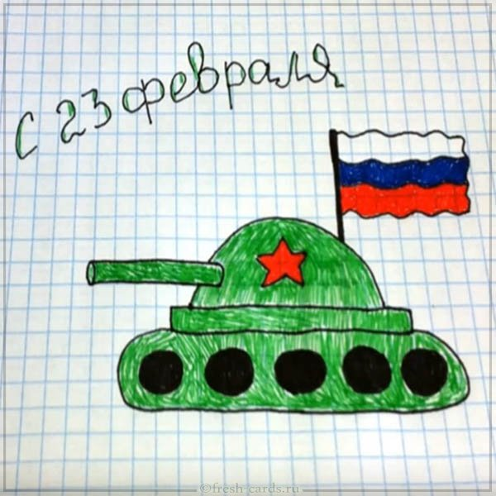

Загадайте загадки:

- Если расцвели тюльпаны,
Значит скоро ветераны -
Наши прадеды и деды
Встретят праздник .... (День Победы)
- Небо светом озарится.
Загрохочет там и тут.
И над нами заискрится
Яркий, праздничный .... (салют)
- Любой профессии военной
Учиться надо непременно,
Чтоб быть опорой для страны,
Чтоб в мире не было .... (войны)
- Самолёт стоит на взлёте,
Я готов уж быть в полёте.
Жду заветный тот приказ,
Защищать, чтоб с неба вас! (военный летчик)
5) Брат сказал: «Не торопись!
Лучше в школе ты учись!
Будешь ты отличником —
Станешь .... (пограничником)
6) Когда пошли мы на парад,
Его в руке нёс старший брат.
Нам без него нельзя никак,
Ведь это наш Российский .... (флаг)

Словесные игры:

1) «Добавь слово»
Наши солдаты … какие? Опиши их.
смелые, отважные, сильные, бесстрашные, решительные, умные, храбрые.
2) «Четвертый лишний» (назови, что лишнее, объясни свой выбор)
Танк, истребитель, вертолет, самолет.
Артиллерист, танкист, повар, десантник.
Рана, раненый, охрана, ранение.

3) «Назови, где кто служит»
На границе – … (пограничник)
В артиллерии – … (артиллерист)
В танковых войсках – … (танкист)
Прыгает с парашютом – … (парашютист)
Служит в пехоте – … (пехотинец)
Служит на подводной лодке – … (подводник).

